Ονοματεπώνυμο:…………………………………………………………………………………………… Τάξη: Α₂
Φύλλο εργασίας Γλώσσας -10-2016
να
- Κυκλώνω τη συλλαβή όπου τη βρω:
ανάμεσα εμένα χελώνα πένα κανένας πίνακας ανανάς
να
- Γράφω τη συλλαβή στο κουτάκι που ακούγεται:
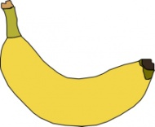
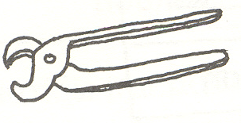

- Γράφω όποια συλλαβή λείπει:

με___τζά___ ___ ___ __ ___ ___ ___ κα___ ___

- Διαβάζω με καμπύλες και ενώνω κάθε λέξη με την εικόνα της:
πέταλο
έλατο
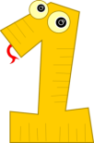
αλάτι
παλάτι
πάνα
πένα
πίτα
ένα
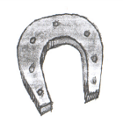

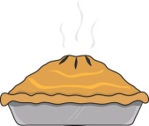

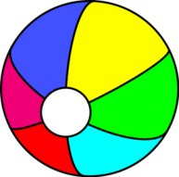
- Γράφω κι εγώ παρόμοιες κουβεντούλες-προτάσεις. Μετά τις διαβάζω:

να ένα έλατο

